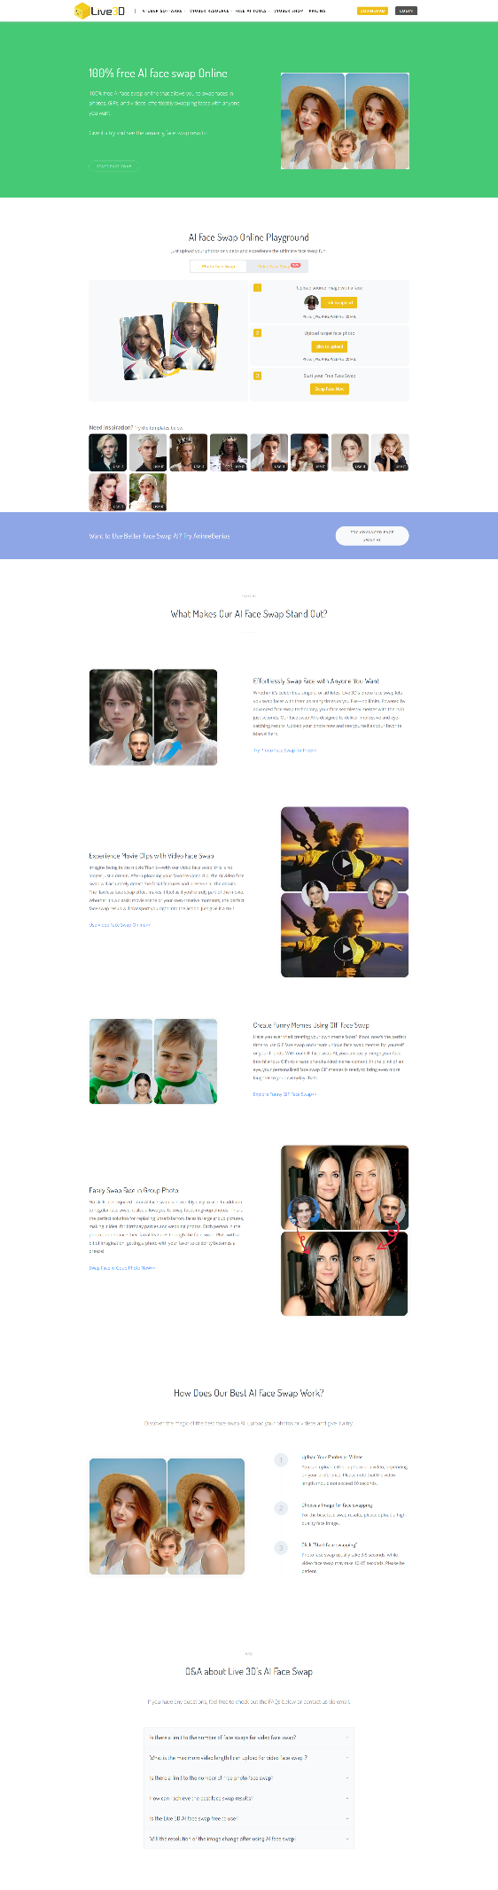
如果想做一个不错的网站，ai生成图片已经成为必须要做的事情了，如果没有图片，没有视频，那么就相当于只有文案，没有宝贝详情页面的淘宝页面一样。

